Задание к практической работе по сетям.
Задание 1. Получение справочной информации по командам
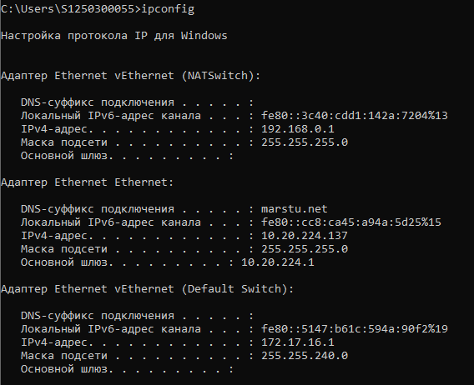
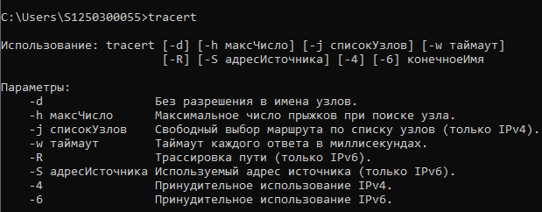
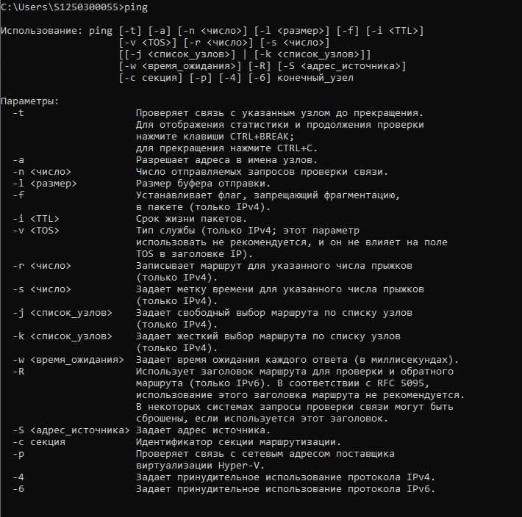
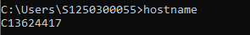
Задание 2. Получение имени хоста
Hostname – C13624417

Задание 3. Изучение утилиты ipconfig
Имя хоста | C13624417
IP-адрес | 192.168.0.1
Маска подсети | 255.255.255.0
Основноq шлюз | 10.20.224.1
Используется ли DHCP | нет
(адрес DHCP-сервера) | 536876381
Описание адаптера | Hyper-V Virtual Ethernet Adapter #2
Физический адрес сетевого адаптера | 00-15-5D-E0-D6-00
Адрес DNS-сервера | fec0:0:0:ffff::1%1 ; fec0:0:0:ffff::2%1 ; fec0:0:0:ffff::3%1
Адрес WINS-сервера | нет

Задание 4. Получение информации о текущих сетевых соединениях и протоколах стека TCP/IP.
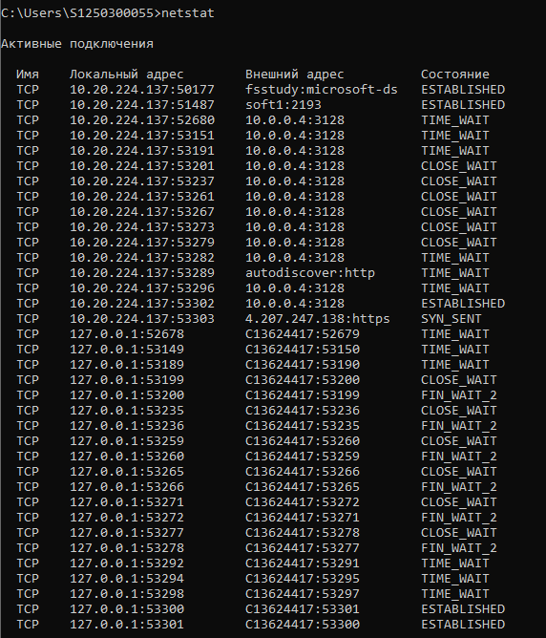
Полученный результат иллюстрирует: имя протокола, локальный и внешний адреса, а также их состояние. Таким образом команда netstat помогает получить подробную информацию о сетевых соединениях и протоколах, что позволяет, в частности, обнаружить нарушения безопасности периметра сети и выявить проблемы в работе сети.
Задание 5. Выбор ресурса для исследования доступа.
telegram
Задание 6. Тестирование связи с помощью утилиты ping.
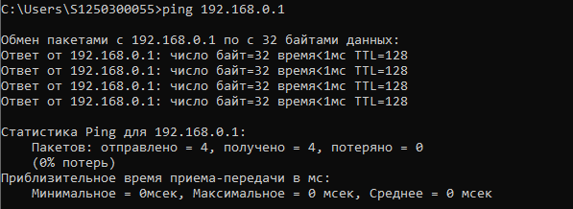
Установка и конфигурирование TCP/IP прошла успешно.
IP адреса не дублируются так как нигде не присутствует маски подсети – 0.0.0.0
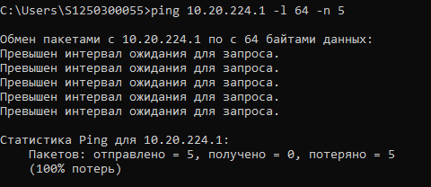
Так как потеряно 100% пакетов, то это означает что шлюз не работает.
Задание 7.
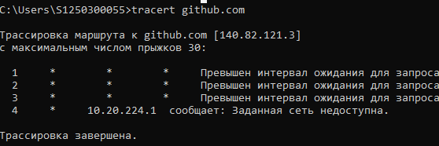
Как вы видите я попытался определить путь IP-пакета, но так как я в России эта сеть недоступна.

